Stellar Pay — Diagramas de flujo
Wallet Web2.5 en Stellar Testnet. Diagramas por feature, listos para copiar o imprimir. No es mainnet ni un banco: los saldos son fondos de prueba.

Índice de features
1. Roles y navegación
2. Registro de cuenta
3. Inicio de sesión
4. Inicio — Cliente
5. Inicio — Empresa
6. Enviar por public key
7. Pagar con QR
8. Cobrar / factura QR
9. Agregar fondos
10. Depósito SEP-24 USDC
11. Recarga SINPE Móvil (cliente)
12. Visa virtual
13. Simulador de datáfono
14. Mapa — Cliente / Admin
15. Publicar local — Empresa
16. RWA — Aprender
17. RWA — Tokenizar activo
18. RWA — Marketplace
19. RWA — Portafolio y dividendos
20. RWA — Panel de estructuración
21. Super admin / Distribuidor
22. Caja del evento (efectivo)
23. Mesa SINPE
24. Perfil y cierre de sesión

1. Roles y navegación
Quién entra a cada pantalla. Staff de evento (caja y mesa SINPE) no ve Tarjeta, Mapa ni RWA.
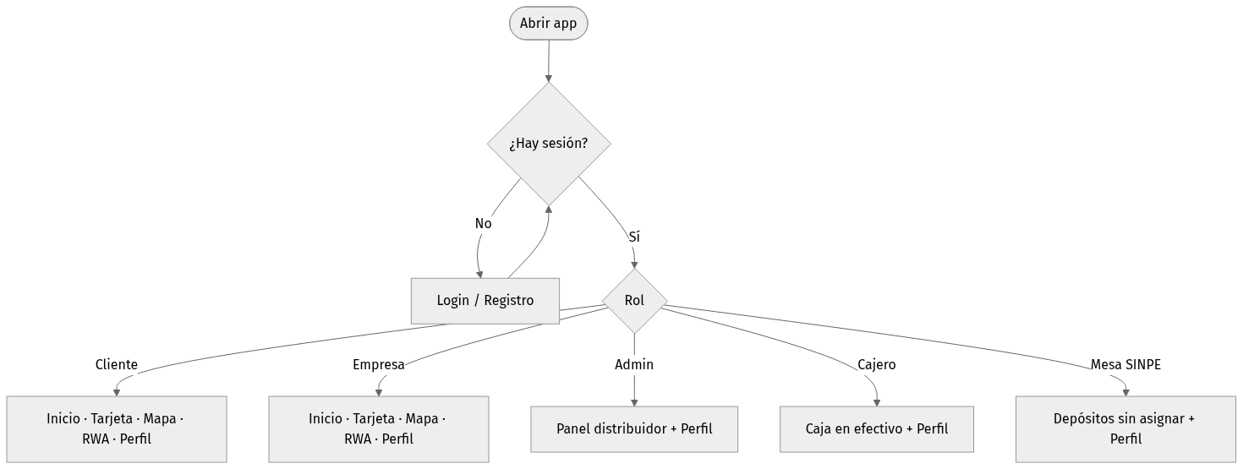

2. Registro de cuenta
El usuario elige Cliente o Empresa. El servidor crea el keypair, lo fondea en Testnet y guarda la secret key cifrada. El navegador nunca ve la clave privada.
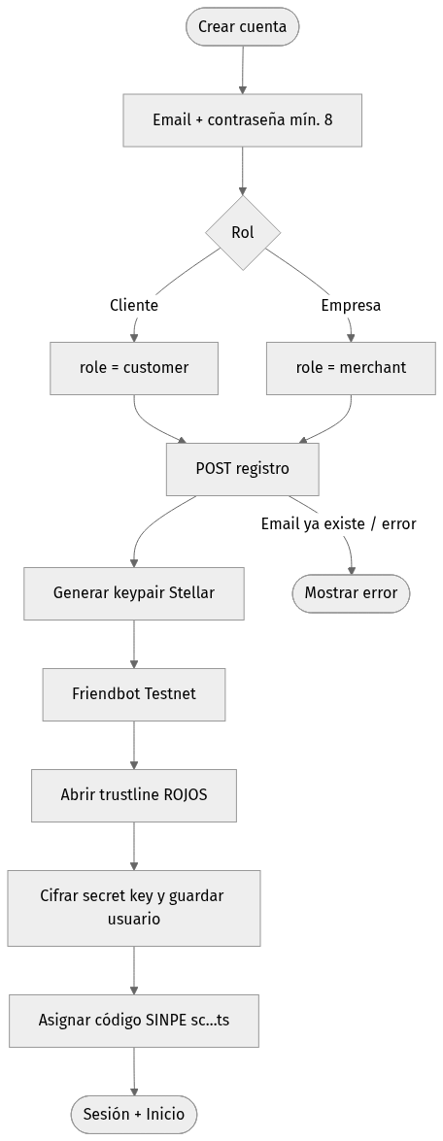

3. Inicio de sesión
Invitados van a /login. Si ya hay cookie de sesión, se redirige a Inicio.
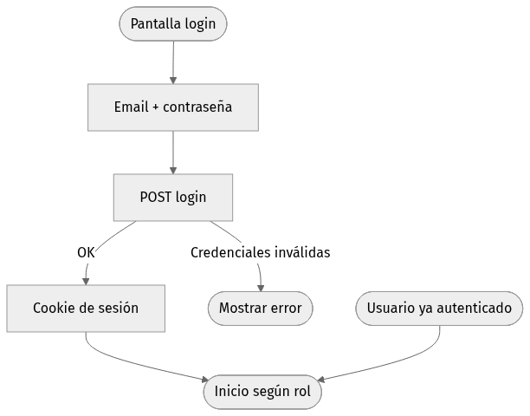

4. Inicio — Cliente
Dashboard con saldos ROJOS / XLM / USDC, recargas SINPE, actividad y pago QR.
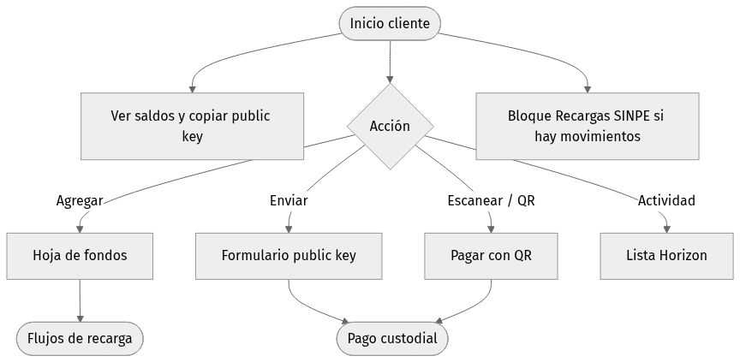

5. Inicio — Empresa
Misma wallet que el cliente, más cobro con factura QR en lugar de escanear para pagar.
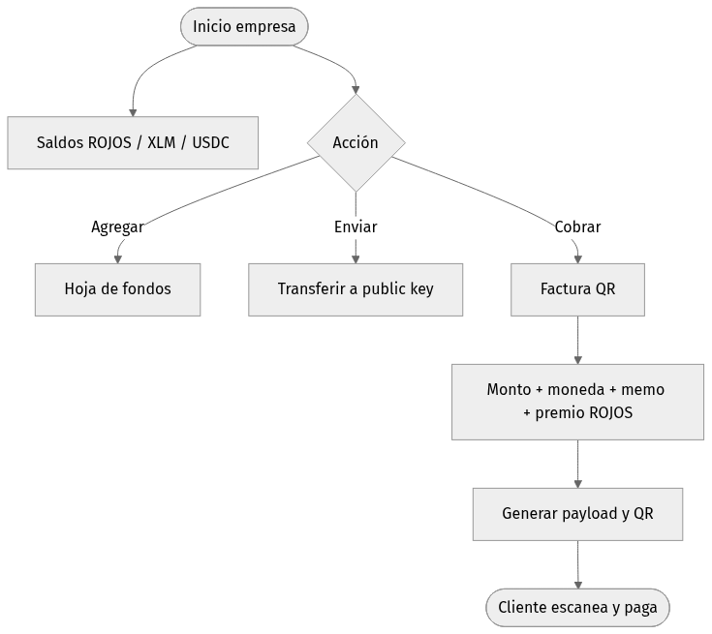

6. Enviar por public key
Pago custodial en Testnet. El backend firma y opcionalmente aplica fee-bump. Asset por defecto: ROJOS.
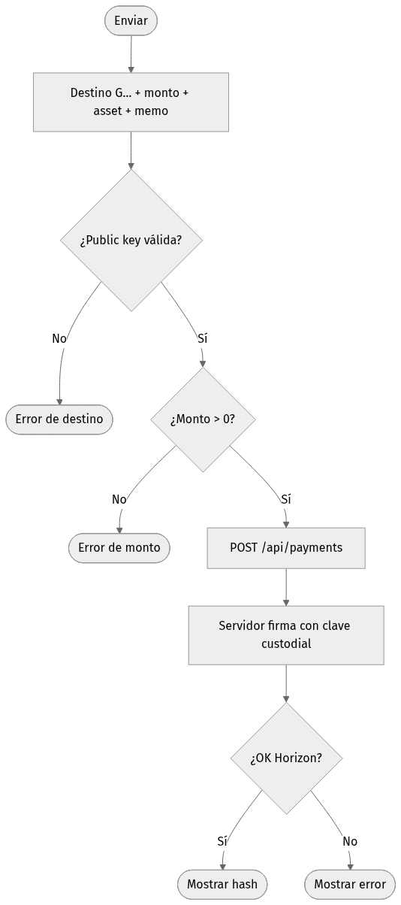

7. Pagar con QR
El cliente abre cámara o pega el texto SP1|…. Confirma destino, monto, memo y premio ROJOS.
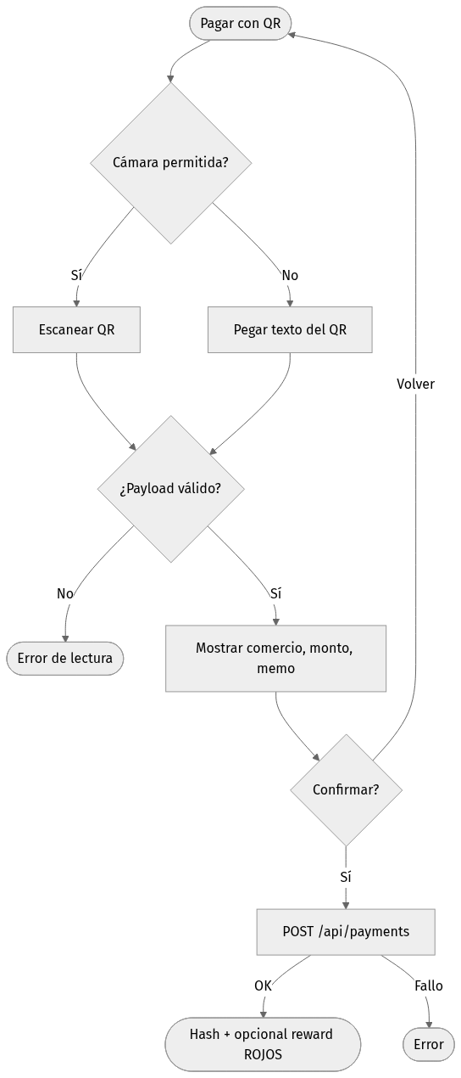

8. Cobrar / factura QR
La empresa no envía el pago: genera un QR que el cliente liquida en Testnet.
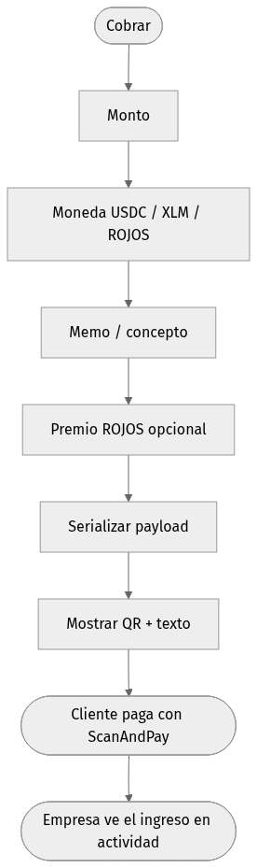

9. Agregar fondos
Hoja Inicio → Agregar. Cuatro rieles de recarga.
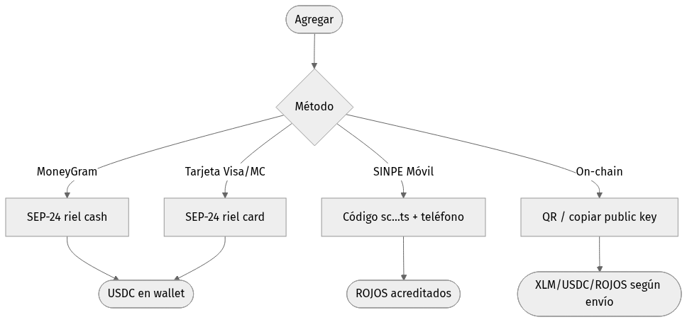

10. Depósito SEP-24 USDC
MoneyGram (efectivo) o tarjeta. Requiere trustline USDC. El ancla interactivo corre en el flujo SEP-10/24 del servidor.
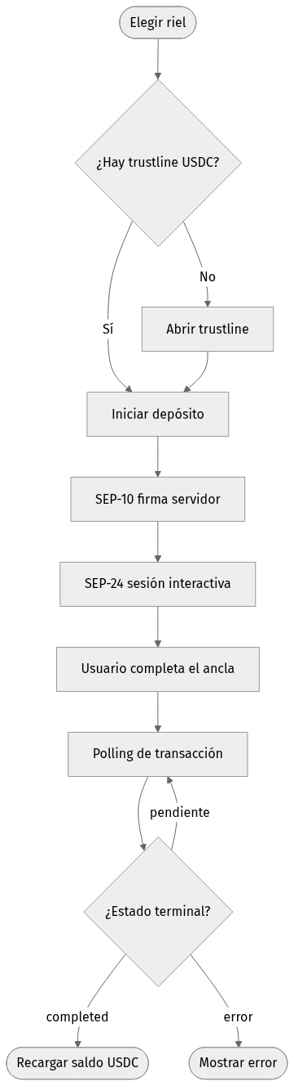

11. Recarga SINPE Móvil (cliente)
Paridad ₡1.000 = 1 ROJO. Promo ₡9.000 = 10 ROJOS. Si el SMS no trae el código, el depósito queda para match manual.
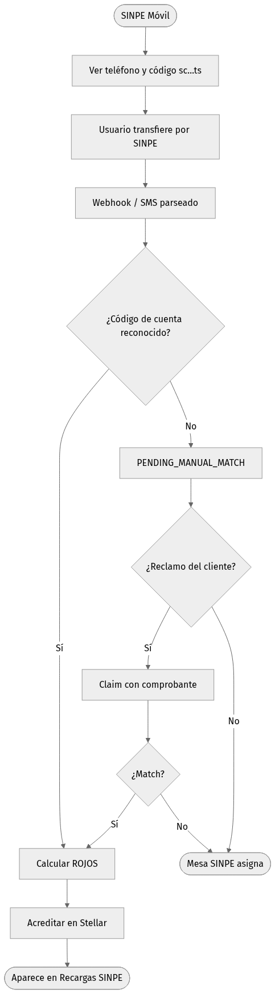

12. Visa virtual
Sandbox estilo Rain Cards. El saldo gastable es el USDC de la cuenta Stellar. PAN/CVV solo al tocar Ver detalles (20 s).
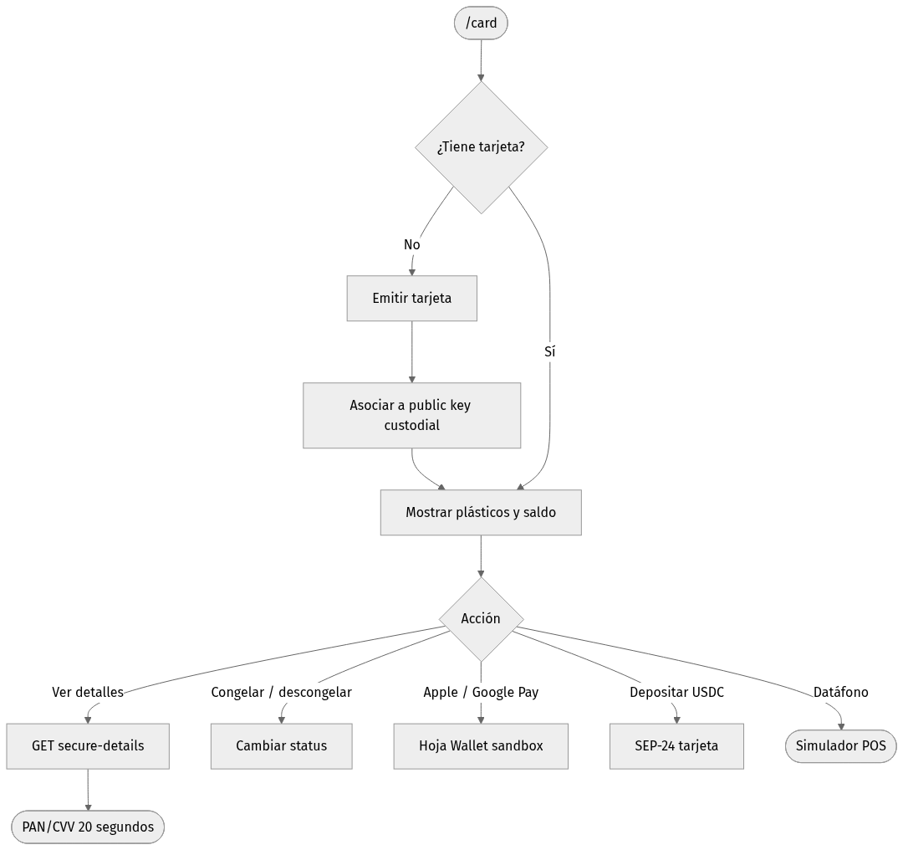

13. Simulador de datáfono
Cargo Visa de prueba. Si hay saldo se debita en Testnet hacia tesorería. Congelada o sin fondos = denegado.
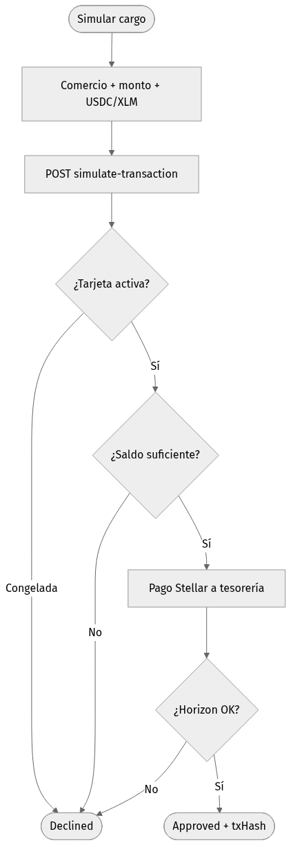

14. Mapa — Cliente / Admin
Pines de locales publicados. Filtro por categoría o promo ROJOS.
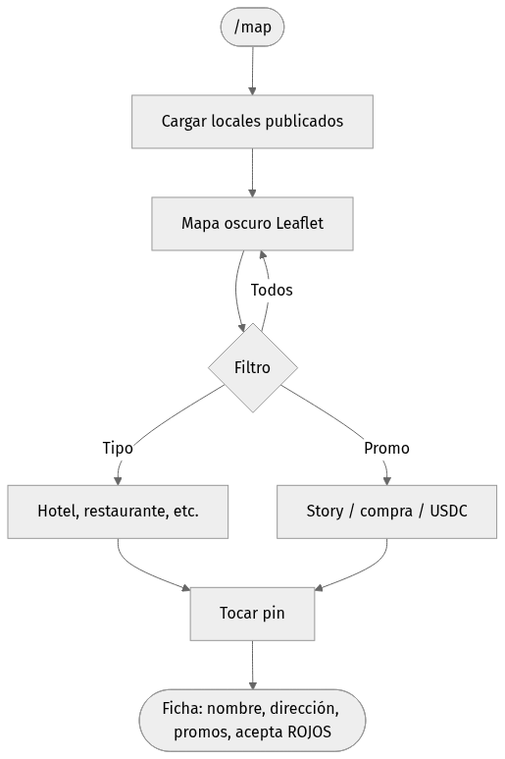

15. Publicar local — Empresa
Geocoding Nominatim. Promos de ROJOS visibles para clientes en el mapa.
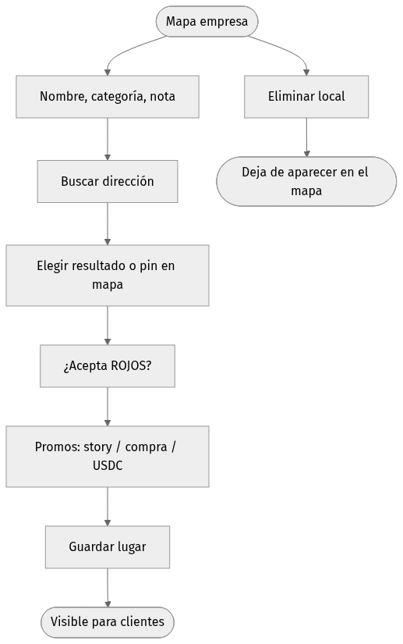

16. RWA — Aprender
Educación y FAQ. Tokenizar solo empresa/admin. Clientes van al marketplace.
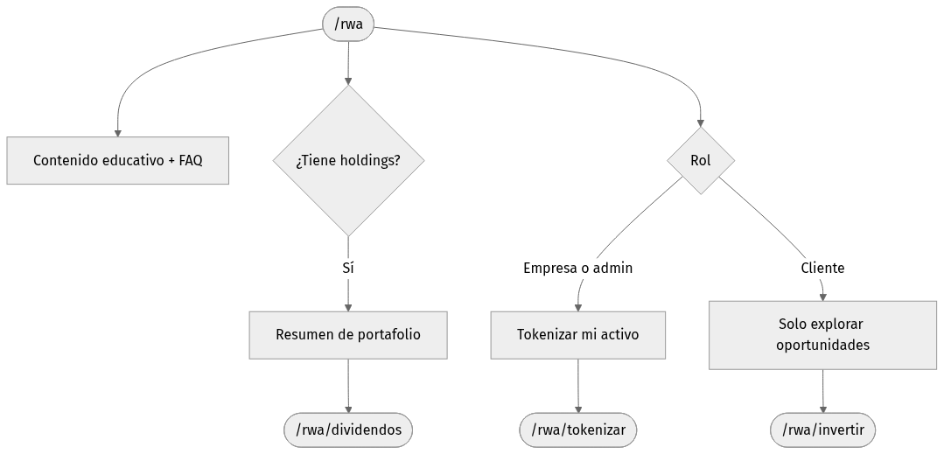

17. RWA — Tokenizar activo
Wizard de 5 pasos. El expediente queda en auditoría para el panel de estructuración.
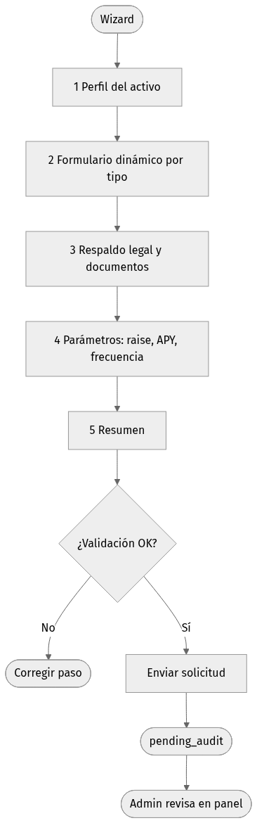

18. RWA — Marketplace
Compra con USDC de la wallet. Mínimo, cupo y trustline del token del activo.
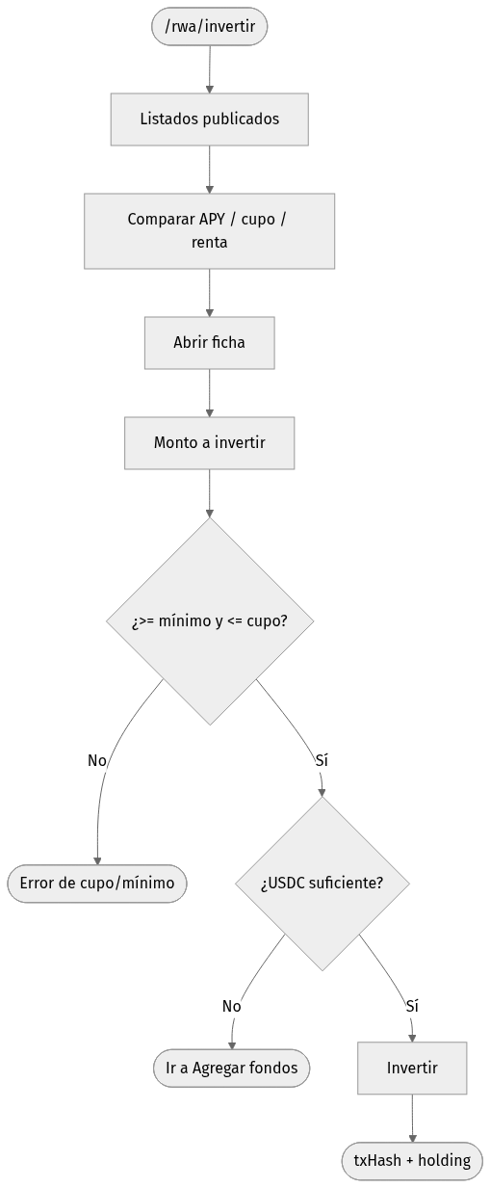

19. RWA — Portafolio y dividendos
Capital invertido, renta estimada y cobro de dividendos pendientes.
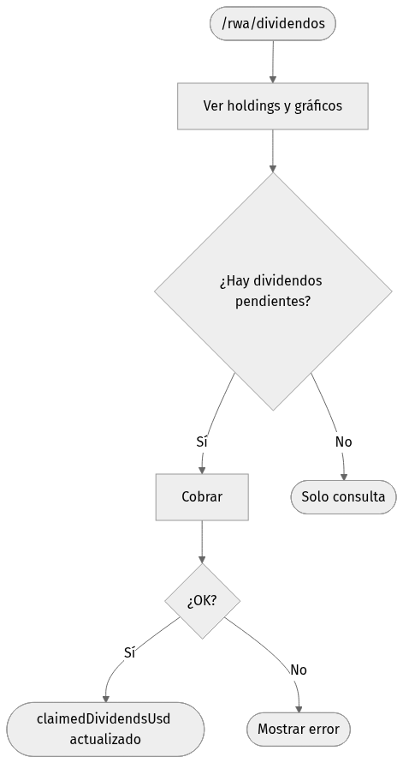

20. RWA — Panel de estructuración
Solo admin. Auditoría → legal → aprobar (marketplace) o rechazar.
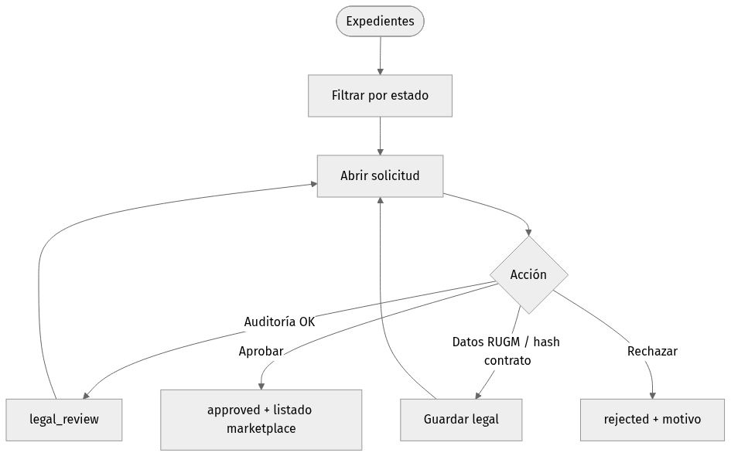

21. Super admin / Distribuidor
Home del rol admin: finanzas, empresas, clientes, RWA y SINPE. Staff de evento no usa este panel.
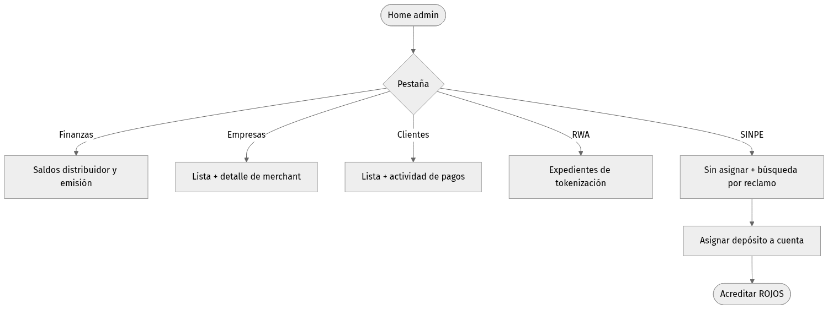

22. Caja del evento (efectivo)
Rol cashier. Recibe colones, busca la cuenta y acredita ROJOS con la misma paridad SINPE.
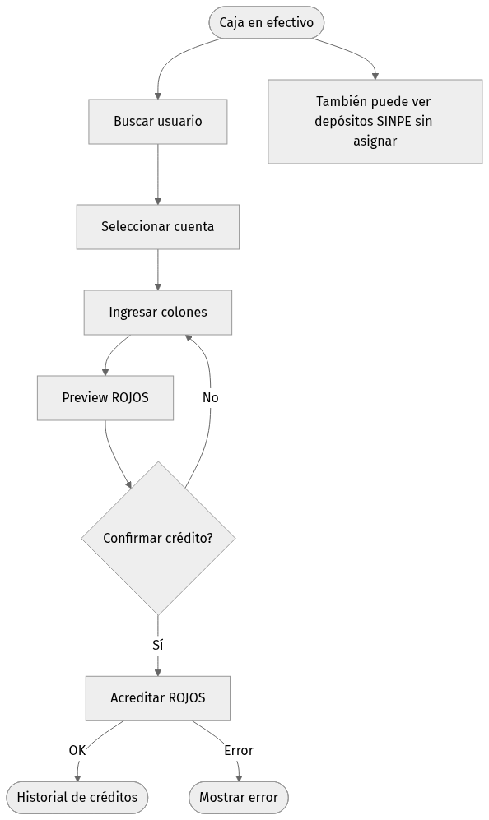

23. Mesa SINPE
Rol sinpe_ops. Misma herramienta de asignación que admin, sin el resto del panel.
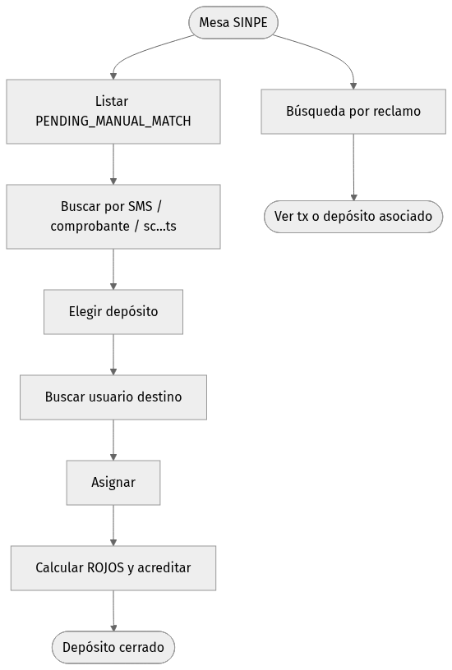

24. Perfil y cierre de sesión
Datos de cuenta, código SINPE (si aplica), public key y logout.
